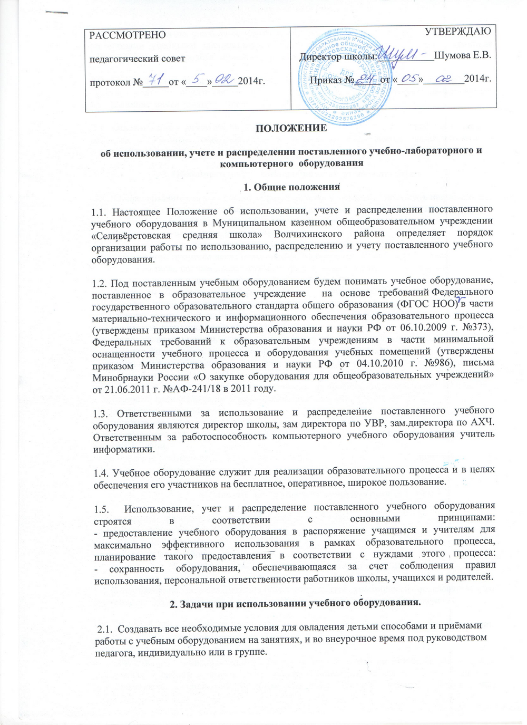

2.2. Соответствовать специфике деятельности обучающихся и педагога в интеграции с различными учебными дисциплинами с тем, чтобы в единицу времени, затрачивая минимум энергии и средств, можно было бы достичь лучших результатов.
2.3. Позволить добиваться запланированных результатов при определённых затратах сил, времени педагога и обучающихся, используя при этом методы и организационные формы, позволяющие максимально развивать способности обучающихся.
2.4. Отвечать требованиям научной организации труда (НОТ) педагога и обучающихся на занятиях с учебным оборудованием и служить определённым дидактическим и воспитательным целям.
3. Обязанности участников образовательного процесса.
3.1. Общая обязанность участников образовательного процесса - достигать наибольшей эффективности качества образования с запланированными целями и в запланированное время, используя ресурсы школы, соблюдая технику безопасности, санитарно-гигиенические, юридические, и этические нормы.
3.2. За нарушение или ненадлежащее исполнение своих обязанностей участники образовательного процесса несут ответственность в соответствии с действующим законодательством, своими должностными инструкциями (учащиеся - правилами поведения учащихся и другими локальными актами школы).
3.3. Участники образовательного процесса (далее — Участники) обязаны:
- эффективно использовать оборудование деятельности;
- соблюдать технику безопасности» технические требования и инструкции, гигиенические, юридические и этические нормы;
- фиксировать факты использования оборудования в журнале учёта (при невозможности — временно фиксировать в письменной форме в личных записях);
- выявлять факт неработоспособности (неисправности) оборудования и своевременно сообщать об этом учителю информатики и руководству школы.
- содействовать эффективному использованию оборудования всеми учителями школы, по возможности предоставляя им консультационную помощь, предостерегая от неправильного использования.
- принимать меры по ответственному хранению оборудования, полученного для индивидуального или группового использования, не оставлять его без присмотра, не допускать порчи.
- принимать разумные меры по предотвращению запрещаемых действий другими участниками образовательного процесса, в том числе - учащимися.
4. Распределение учебного оборудования
Оборудование распределять в зависимости от его назначения:
- в учебные кабинеты начальной школы;
- в предметные кабинеты;
- для оборудования рабочего места учителя.
5. Правила использования учебного оборудования.
5.1. Оборудование должно быть использовано всеми участниками образовательного процесса строго по назначению с соблюдением всех правил техники безопасности.
5.2. Каждым объектом оборудования в каждый момент времени распоряжается один участник образовательного процесса:
а) учебное оборудование, закрепленное за учебным кабинетом на определённый срок или до окончания работы в ГБОУ прогимназия № 1781. Этим оборудованием распоряжается, и несёт за него ответственность учитель, за которым закреплён данный кабинет. Оборудование, предоставленное на определённый срок (учебный год) выдаётся на основании распоряжения директора ГБОУ прогимназия № 1781 Оборудование может быть использовано как на уроке, так и во внеурочное время.
б) учебное оборудование, закреплённое за предметным кабинетом (медиакласс, кабинет ИЗО, технологии, Леготека, мобильный класс и кабинет информатики). Этим оборудованием может пользоваться учитель-предметник (ответственный за кабинет) и учителя ГБОУ прогимназии №1781 на уроке и во внеурочное время. При этом использование оборудования для учителей ГБОУ прогимназии № 1781 фиксируется в журнале учёта и согласовано с тем, кто его выдаёт и кто получает.
в) учебное оборудование, выданное учителю на определенный срок (до окончания работы в ГБОУ прогимназии №1781) для индивидуального использования, которым распоряжается этот участник. Передача данного оборудования происходит после подписания соответствующего Договора (Приложение № 3 к данному Положению). Его использование за пределами территории ГБОУ прогимназии №1781 фиксируется в журнале учёта и согласованно с одним из ответственных за учебное оборудование в ГБОУ прогимназии №1781.
5.3. При проведении урока на базе мобильного класса или медиакласса учителю необходимо заранее согласовать график с ответственным за кабинет. После окончания урока класс сдаётся ответственному лицу, о чём в соответствующем журнале делается отметка: отмечается состояние оборудование на конец урока, и ставятся подписи учителя и ответственного лица. Организация деятельности медиакласса описана в «Положении о медиаклассе».

6. Сохранность учебного оборудования.

За сохранность учебного оборудования несёт ответственность педагог, в чьём кабинете находится оборудование (ответственный за кабинет). Также за сохранность оборудования ответственность несут учителя, педагоги и воспитатели, бравшие оборудование из Леготеки, медиакласса для использования на уроках, занятиях и во внеурочное время, если будет установлен факт порчи оборудования в данный период времени. Поэтому очень важно проверять выдаваемое и сдаваемое после эксплуатации, о чём в журнале ставится подпись и указывается дата.

7. Порядок утверждения Положения об использовании и внесения в него изменений

Положение о медиаклассе составляется на основе программы развития информатизации школы, и вступает в силу после утверждения директором школы.

